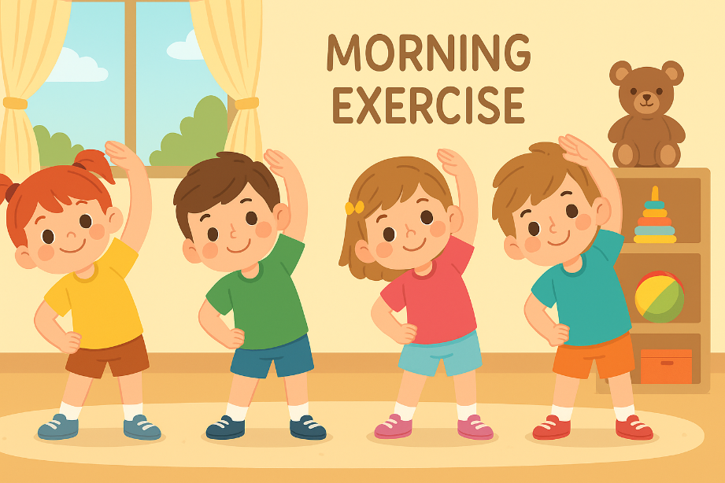
Ақпан айы таңғы жаттығу картотекасы

Жаттығу №1
Қолды жоғары-төмен көтеру (қол бұлшықетін дамыту)
Аяқпен тұрып-отыру (тепе-теңдік)
Доппен жеңіл ойнау (ұсақ моторика, сенсорика)

Жаттығу №2
Қолмен дөңгелек жасау
Бір аяқты көтеріп тұру
Түрлі түсті ойыншықтарды жинау

№3 жаттығу
Ит, мысық қозғалысы мен дыбысы
Қарапайым музыкамен билеу
Жұмсақ доппен лақтыру және алу

Жаттығу №4
Қол мен аяқ үйлестіру (секіру , қол көтеру)
Жеңіл айналу бір орында
Сенсорлық массаж (қол мен аяқ)

Жаттығу №5
Қолды жоғары-төмен көтеру
Аяқпен жеңіл шапалақтау
Құм немесе сулы ойыншықпен ойнау

№6 жаттығу
Жануар қимылын қайталау
Доппен лақтыру, алу
Түсті таныстыру (ойыншықтарды көтеру)

№7 жаттығу
Аяқты бір орында секіру
Қолмен әртүрлі бағытта дөңгелек жасау
Жұмсақ текстуралы заттарды ұстап сезу

№8 жаттығу
Қарапайым сөздерді қайталау + қимыл
Бір орында айналу
Допты әртүрлі тәсілмен қысу

№9 жаттығу
Жануар дыбыстарын қайталау
Қол мен аяқ үйлестіру
Түймелерді немесе кішкентай заттарды жинау

№10 жаттығу
Баяу музыкамен билеу
Аяқпен жеңіл соғу
Сенсорлық массаж

№11 жаттығу
Қолды жоғары-төмен көтеру
Құмалақ қозғалысы (қолмен дөңгелек)
Доппен ойнау

Жаттығу №3
Бір аяқты көтеріп тұру
Қарапайым музыкамен айналу
Түрлі текстуралы заттарды сезу

№12 жаттығу
Қол мен аяқ үйлестіру
Баяу айналу
Допты қысу

№13 жаттығу
Қарапайым сөздерді қайталау , қимыл
Аяқты жерге жеңіл соғу
Сенсорлық массаж

№14 жаттығу
Жануар қозғалысын қайталау
Бір орында секіру
Құм немесе сулы ойыншықпен ойнау

Таңғы жаттығу №16
Қолды жоғары-төмен көтеру
Доппен лақтыру және алу
Түрлі текстуралы заттарды сезу

Таңғы жаттығу №17

Қолды жоғары-төмен көтеру
Доппен лақтыру және алу
Түрлі текстуралы заттарды сезу

Таңғы жаттығу №18
Жануар қозғалысын қайталау (мысық, ит, құс)
Доппен лақтыру және алу (ұсақ және ірі моторика)
Түсті таныстыру: ойыншықтарды көру және қолмен ұстап алу

Таңғы жаттығу №19
Қарапайым музыкамен айналу, билеу (ырғақ сезімі)
Қол мен аяқ үйлестіру (секіру қол көтеру)
Жұмсақ массаж немесе сенсорлық ойын (қол мен аяқ)

Таңғы жаттығу №20
Бір орында айналу + жеңіл секіру
Жануар дыбысын шығарып, қимыл жасау
Құм немесе сулы ойыншықпен ойнау (сенсорика, ұсақ моторика)

